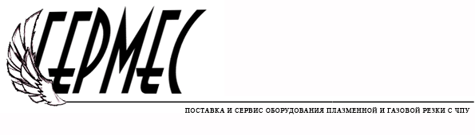

ООО «Гермес»

РФ, Севастополь, Хрусталева 79/17
Тел. +7 (978) 763-61-45
E-mail komrad-germes@yandex.ru
Skype: germes-plasma
Сайт: germes-plasma.tiu.ru

КОММЕРЧЕСКОЕ ПРЕДЛОЖЕНИЕ

ООО «Гермес» представляет:

Машина плазменной и газовой резки с ЧПУ «Сибирь»

Портальная машина плазменной и газовой резки с ЧПУ «Сибирь» предназначена для листового раскроя металла: углеродистая сталь, нержавеющая и легированные стали, цветные металлы.

Металлорежущая машина «Сибирь» это:

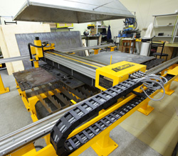
► фигурная резка металла: плазмой - до 40 мм,
газом - до 100 мм
► рабочая зона – от 1000х1000 до 2000х6000 мм
► надежная и продуманная конструкция портала со специальным экраном, защищающим механизмы портала от продуктов резки
► аппарат плазменной резки - "Сибирь" последнего поколения; продолжительность нагрузки 100% на максимальном токе (нет необходимости прерывать работу для охлаждения плазменной установки)
► функция поиска металла; контроль зазора между резаком и металлом по напряжению дуги
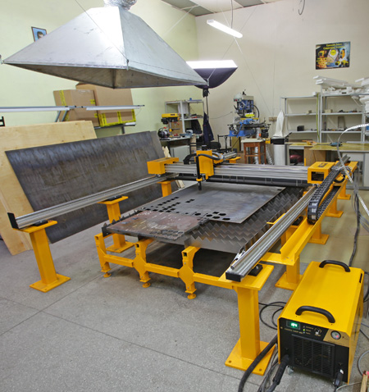
► снятие фаски под любым углом в ручном режиме
► оборудование производится на одном заводе, что позволяет добиться идеального согласования станка и аппарата плазменной резки
► программное обеспечение процесса плазменной резки - MACH3, на русском языке, совместимо с AutoCAD, конвертация файлов из других программ в файлы формата dxf
► в комплект входит персональный компьютер с Windows 7
► произведено в России: 2 года гарантии и оперативная техническая поддержка; бесплатные консультации по вопросам работы со станком

► Металлорежущие машины плазменной и газовой резки с ЧПУ "Сибирь"

 | Плазменная резка | Газовая и плазменная резка
Источник плазменной резки | Сибирь 140 ПР ЧПУ
Диапазон регулирования тока, А | 35-140
Продолжительность нагрузки, % | 100
Расход воздуха (4,5-5 атм.), л/мин | 240
Толщина плазменной резки, мм
- с края листа | 35
- прожиг | 25
- максимальный рез | 40
Длина шланг-пакета, м | 12
Газовое оборудование | - | Koike (Япония)
Толщина газовой резки, мм | - | 100
Привод | шаговые двигатели, реечная передача
Конструкция станка | портальная
Точность позиционирования, мм | 0,35
Максимальная скорость перемещения, м/мин | 7
Динамическое изменение скорости с учетом сложности контура | +
Автоматическая система поиска металла | +
Поддержание зазора | по напряжению дуги
Высота перемещения по оси Z, мм | 150
Плазменный резак | Trafimet, A141
Поворот резака | ручной
Потребляемая мощность, кВт | 27
Рабочий диапазон | -40^{о}С … +40 ^{о}С
Программное обеспечение | MACH3, SheetCam TNG
Обрабатываемая поверхность, мм / Цена, рублей
1000*1000 | 935 450 | 995 450
1500*3000 | 1 215 450 | 1 275 450
1500*6000 | 1 585 450 | 1 645 450
2000*3000 | 1 280 450 | 1 340 450
2000*6000 | 1 885 450 | 1 945 450

▼ цена дана на условиях склад поставщика – Севастополь. Цена может уменьшаться или увеличиваться в зависимости от удаленности от склада производителя станков
▼ форма оплаты: 100% предоплата по схеме:
- 65% - аванс
- 35% - по готовности станка у производителя
▼ срок изготовления – до 35 рабочих дней; срок доставки в Севастополь - 16 дней,
в другие регионы – уточняется отдельно
▼ обучение на производстве покупателя - 2-3 дня, до 3 человек
▼ пуско-наладочные работы - до 2 дней, включены в стоимость, кроме проезда и проживания
▼ гарантия – 24 месяца от даты изготовления

Опции к станку
▼ компрессор ABAC B4900/200 CT 4 (Италия)
► ресивер 200 литров
► производительность 514 л/мин
► давление до 11 атм.
▼ дополнительный коалесцентный фильтр масловлагоотделения Camozzi
► три ступени очистки: 25мкм, 5мкм, 0,01мкм

С уважением, ООО «Гермес», Севастополь

